EXMO SR. PRESIDENTE DA CÂMARA MUNICIPAL DE SUMARÉ.

Tenho a honra e a grata satisfação de apresentar ao Projeto de Lei nº 130/2019 que “Ficam dispensados do pagamento das taxas referentes ao uso de estacionamento, cobradas por “Shopping Centers” supermercados e ou congêneres instalados no município de Sumaré, os clientes que comprovarem despesa em alguma empresa do estabelecimento e a idosos e portadores de necessidades especiais e dá outras providências”, a seguinte:

EMENDA MODIFICATIVA

Artigo 1º - O § 1º ao Artigo 1º do Projeto de Lei nº 130/2019 que “Ficam dispensados do pagamento das taxas referentes ao uso de estacionamento, cobradas por “Shopping Centers” supermercados e ou congêneres instalados no município de Sumaré, os clientes que comprovarem despesa em alguma empresa do estabelecimento e a idosos e portadores de necessidades especiais e dá outras providências”, passa a vigorar com a seguinte redação:

Artigo 1º - ...
§ 1º - a gratuidade a que se refere o “caput” só será efetivada mediante apresentação de notas fiscais, com valor mínimo de R$ 50,00 (cinquenta reais), que comprovem a despesa efetuada no estabelecimento.

Sala das Sessões, 25 de agosto de 2020.

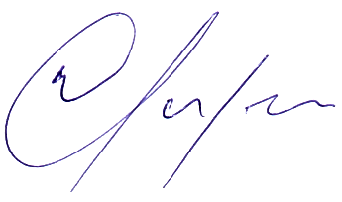

Warlei de Faria – Fininho
Vereador – PV⁴³

